**МБДОУ «Атамановский детский сад» комбинированного вида**

**Механизм проектирования на примере краткосрочного проекта «Овощи»**

**Новокузнецкий муниципальный район, 2017г.**

**Механизм проектирования на примере краткосрочного проекта «Овощи».**

Про метод проектов можно сказать, что это поэтапная практическая деятельность по достижению поставленной цели.

Представляем вашему вниманию проект, который был реализован в нашей группе по лексической теме «Овощи». На его примере мы объясняем механизм проектирования.

Общая схема организации проектной деятельности состоит из нескольких этапов.

Итак, первый этап – «Погружение в проект»

На данном этапе происходит определение с актуальной и интересной для дошкольников проблемы, разрешение которой посильно детям. Исходя из проблемы, устанавливается тема проекта. Темой могут стать как лексическая тема, так и события в жизни детского сада, села, страны. Кроме того, тема может возникнуть по инициативе ребенка. В нашем проекте – это лексическая тема «Овощи».

Существует несколько способов введения в тему, нами выбрана «модель трех вопросов»: Что знаю? Что хочу узнать? Как узнать?

В нашем календарном плане выделен такой режимный момент, как «утренний групповой сбор», во время его проведения мы с ребятами и провели диалог по данной модели.

На вопрос «Что мы знаем об овощах?» дети отвечали активно и наперебой, так как группа подготовительная, к тому же дети живут в своих домах, у них достаточно полные знания по данной теме. Ребята знают, где растут овощи, как за ними ухаживать, как собирать урожай.

На второй вопрос о том, что мы хотели бы узнать, дети ответили, что хотят узнать о том, что можно вкусного заготовить из овощей на зиму. Одна девочка рассказала о том, что видела необычной формы морковь, это разожгло интерес у остальных ребят, забегая вперед, скажу, что впоследствии мы сделали фотовыставку необычных овощей под названием «Чудо-овощи». Еще у детей вызвал затруднения вопрос о том, где хранятся овощи, здесь они стали называть холодильник, шкаф. Мы решили, что нам нужно сходить в овощехранилище детского сада для того, чтобы увидеть, как и где хранятся овощи.

Соответственно, третий вопрос частично уже раскрыт. Как мы можем узнать? В случае с необычным овощем – с помощью фотовыставки, в случае с хранением овощей – с помощью экскурсии в овощехранилище. А чтобы узнать, что мы можем вкусного заготовить на зиму, мы попросили родителей принести нам рецепты своих любимых заготовок, которые мы оформили в книгу рецептов. Кроме того, некоторые родители принесли нам эти заготовки, дети попробовали необычное варенье из тыквы, вкусный салат из кабачков.

Во время такого диалога мы использовали знаковую систему, изображали значками на мольберте основные пункты. Позже оформили их в карточки, на которые мы обращали внимание всю неделю на каждом утреннем групповом сборе, акцентируя внимание на том, что мы уже узнали, а что еще нет. А на итоговом сборе мы подвели итог: все вопросы, которые нас интересовали, мы раскрыли.

В общем, диалог с детьми, организованный педагогами, способствует не только оценке имеющихся и приобретению новых тематических знаний в свободной раскованной атмосфере, а и развитию речи и собственно речевого аппарата.

**Второй этап.** Разработка проекта - плана совместных действий, направленного на достижение цели проекта. Педагог готовит предварительный план решения проблемы. Дети объединяются в группы по ходу реализации проекта или в процессе планирования вносят свои предложения. Воспитатель оказывает помощь детям в планировании совместных действий для достижения ожидаемого результата.

Выбор форм и средств реализации проекта с помощью вопросов детям:

* К кому обратиться за помощью? В нашем случае, пригласить бабушку, рассказать о процессе выращивания овощей. Попросить родителей принести рецепты заготовок и сами заготовки.
* В каких источниках найти информацию? Посмотреть по телевизору, прочитать в энциклопедии про факты об овощах.
* Что необходимо внести в предметно-развивающую среду для достижения цели? Атрибуты к игре «Овощной рынок», дидактические игры.
* Как научить детей пользоваться предметами, необходимыми в ходе реализации проекта? Показ взрослого.
* Какие образовательные задачи могут быть решены и какими средствами? Например, Умение проводить исследовательские работы и наблюдения посредством экспериментирования.

**Третий этап – реализация проекта.**

- практическая деятельность по реализации проекта (здесь открываются широкие возможности в организации совместной познавательной деятельности).

Технология проектирования ориентирована на совместную деятельность участников образовательного процесса в различных сочетаниях:

* совместная деятельность воспитателя и ребенка над проектом;
* совместная деятельность детей;
* совместная деятельность детей с родителями.

*Этап организации работы над проектом* связан с подготовкой необходимых материалов, распределением ролей между участниками, составлением развернутого плана. Огромное значение приобретает организация развивающей, познавательной, предметной среды.

Реализация проектов происходит через различные виды деятельности (творческую, экспериментальную, продуктивную).

В рамках нашего проекта проводилась большая разнообразная работа всех его участников. Перечислю основные виды деятельности с детьми и родителями.

* Беседы с детьми: «Чем полезны овощи?», «Витамины и здоровый организм».
* Рассказ бабушки о процессе выращивания овощей, совместная с ней подготовка семян к проращиванию, приготовление винегрета.

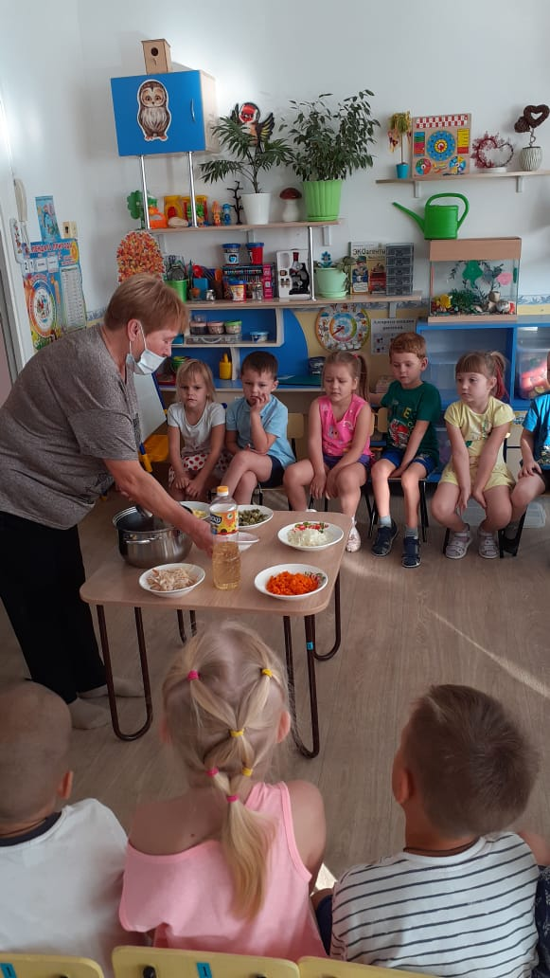

* Чтение об интересных фактах об овощах.
* Дидактические игры: «Попробуй на вкус», «Что где растет?», «Определим на ощупь» и другие.
* Составление описательных рассказов об овощах.
* Отгадывание загадок об овощах.
* Рисование «Помидоры в банке», «Мой любимый овощ».

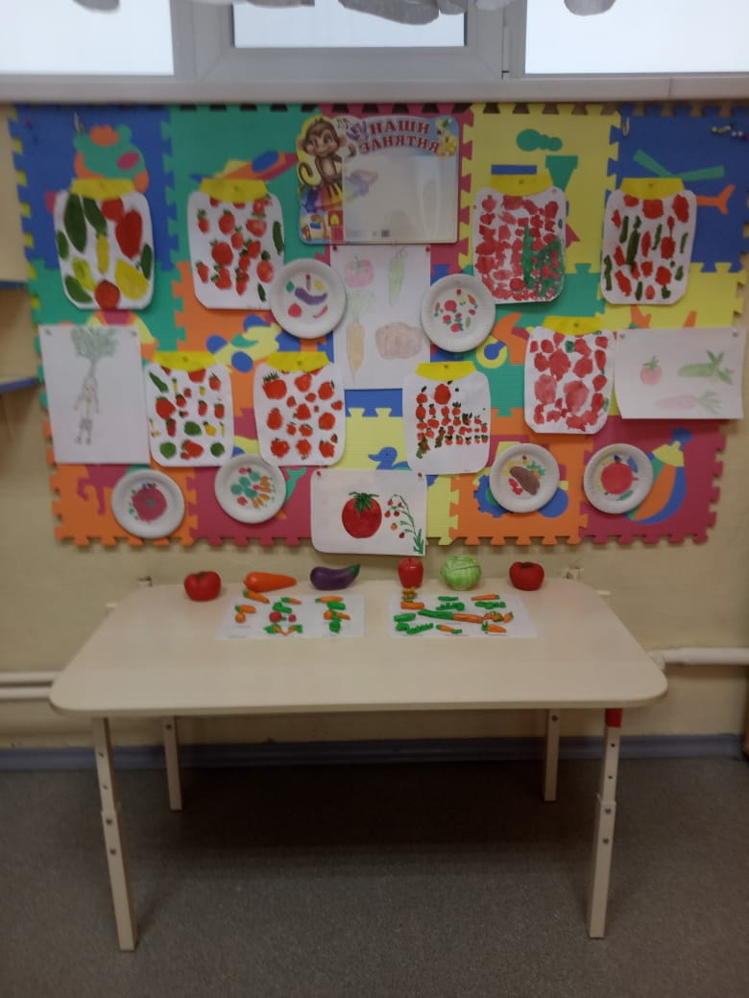

* Лепка «Корзина с овощами».
* Фотовыставка «Чудо-овощи».
* Экспериментирование «Проращивание семян».
* Сюжетно-ролевая игра: «Овощной рынок».
* Экскурсия в овощехранилище.

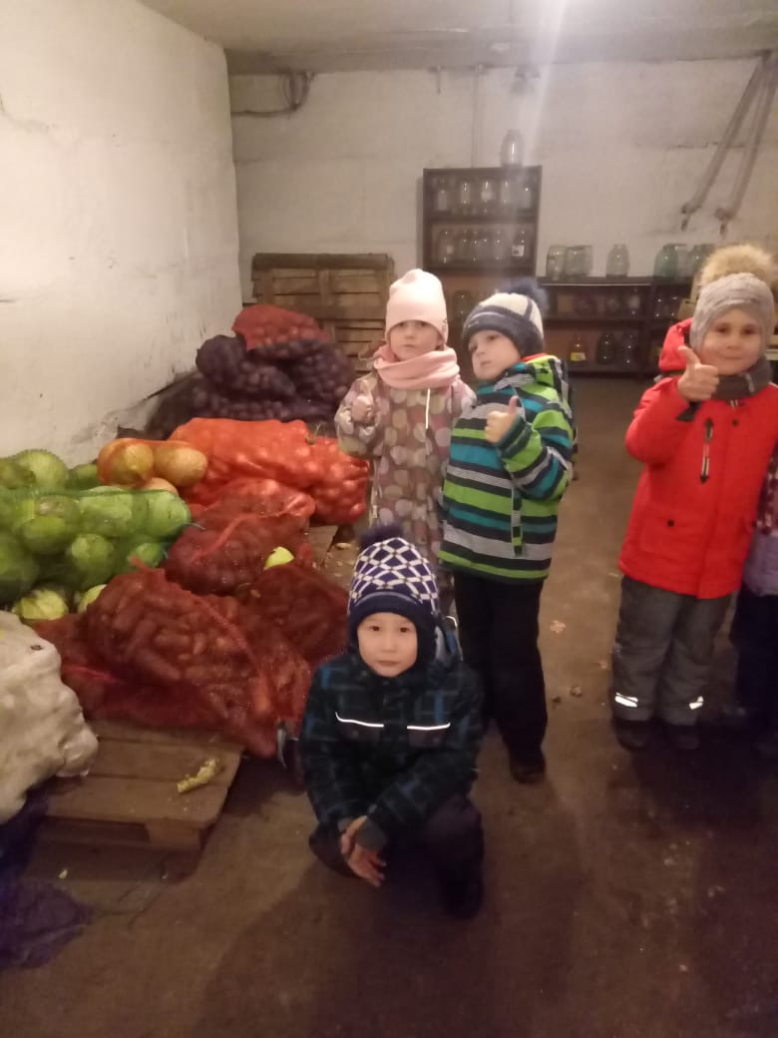

* Изготовление книги рецептов зимних заготовок.

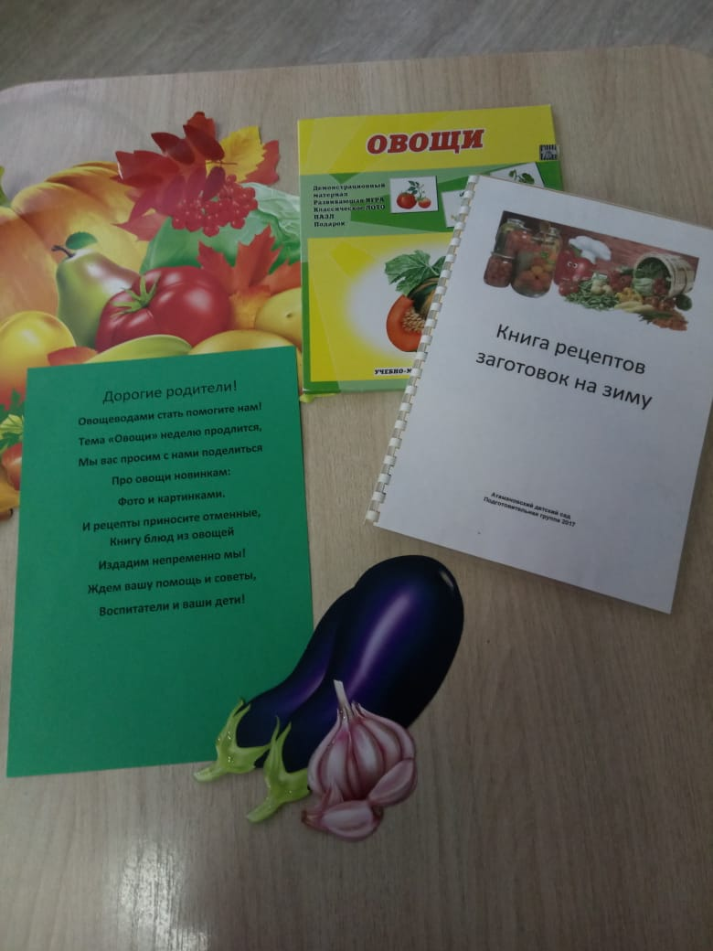

* Инсценировка «Спор овощей».
* Эстафета «Овощные старты».

**Четвертый этап – презентация.**

Важно, чтобы в основу презентации был положен материальный продукт, имеющий ценность для детей. Таким продуктом могут быть выставки рисунков, поделок, сочиненная сказка и пр. Ребенок непременно должен увидеть и ощутить плоды своего труда. Продуктом нашего проекта стала выставка детских творческих работ.

*Презентация проекта* имеет специфику для различных видов проектной деятельности.

Творческие – показ спектакля, мультипликационного или видеофильма.

Исследовательские – сообщение о ходе и результатах исследования.

Информационные – демонстрация и использование собранной информации.

В нашем проекте презентацией была эстафета «Овощные старты», которая явилась итоговым мероприятием по лексической теме одновременно. Во время эстафеты дети активно демонстрировали полученные в проекте знания об овощах.

*Рефлексивно-оценочный этап проекта.* Сильной стороной метода проектов является не только достижение детьми высоких практических и учебных результатов, но и осознание способов продвижения к успеху, отслеживание принципов деятельности. Именно поэтому на этапе осмысления итогов проекта необходимо обсудить с детьми не только чему они научились, но и как они достигли поставленных целей.

Для проектной деятельности важным является правило: Каждый проект должен быть доведен до успешного завершения, оставляя у ребенка чувство гордости за полученный результат.